Когда острый период заболевания прошел, температура стала нормальной и ребенок почувствовал себя лучше, важно, чтобы он спокойно играл.

Предложите детям до 3 лет различные пирамидки, не очень сложные кубики для складывания картинок, небольшой строительный набор (кирпичики) и игры, не связанные с напряжением зрения; детям постарше — игры с мозаикой.

· Помните: чувства жизнерадостности, бодрости должны стать постоянными спутниками настроения малыша, тем более, что специальные исследования показали: невосприимчивость к инфекционным заболеваниям у жизнерадостных детей выше.

Полноценное развитие детской игры в любом возрасте — залог психического здоровья малыша!

Разумное использование игры во время болезни отвлечет ребенка от неприятных ощущений, будет способствовать более мягкому течению заболевания и скорейшему выздоровлению малыша.

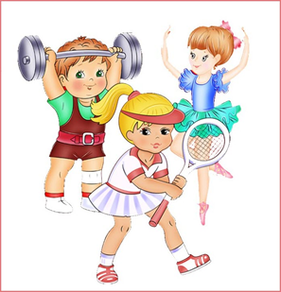

**МБДОУ**

**«Детский сад №3»**

Для вас, родители!

**«Как использовать игру во время болезни ребенка»**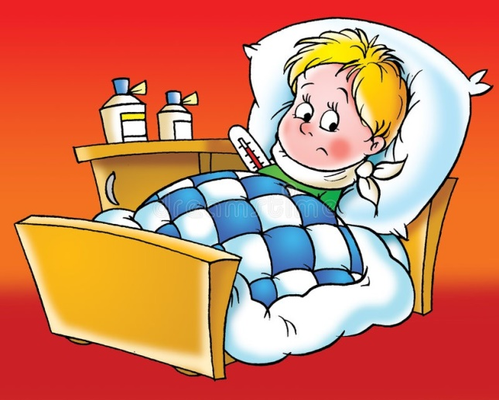

**Подготовила:**

**Молчанова А.А.**

**Инструктор по физической культуре**

Следует отметить, что от правильного поведения взрослых у постели заболевшего ребенка, организации его режима и игр во время болезни во многом зависят быстрота и полноценность выздоровления.

Существуют некоторые общие правила организации игр и занятий заболевших детей.

· Старайтесь дозировать подбор игрушек и занятий в зависимости от течения заболевания и состояния ребенка.

В наиболее тяжелый период болезни врачи рекомендуют постельный режим, но и в постели ребенок может понемногу играть.

· Позвольте малышу в этом случае просто подержать игрушку в руках (например, куклу, машинку).

· Следите за тем, чтобы все игры и занятия во время болезни ребенка были спокойными, чтобы он не переутомлялся.

Часто бывает, что посреди даже спокойной игры больной начинает капризничать, это означает, что ребенок устал.

· Уложите капризного ребенка и спокойно поговорите с ним, отвлеките его рассказом или почитайте книжку.

· Оградите нездорового ребенка от избыточных раздражителей: притушите свет, уменьшите звук телевизора, создайте ему условия для отдыха нервной системы.

· Подбирайте для ребенка в этот период небольшие по размеру, легкие и неяркие игрушки.

· Не давайте детям во время болезни новых игрушек, действия с которыми требуют умственного напряжения, а также ограничьте их количество.

· Игрушки, разбросанные в беспорядке на постели, заставляют ребенка вертеться, некоторые игрушки падают на пол — все это вызывает дополнительную нагрузку, утомление больного малыша.

· При ветрянке или диатезах, когда дети испытывают сильный зуд кожи, а расчесывать ранки нельзя, займите руки ребенка выкладыванием узоров из мозаики или деревянным конструктором.

· Для сокращения частоты приступов кашля организуйте для малыша игры с водой: пускание корабликов, купание куклы, стирка в ванночке с теплой водой, которые помогут малышу забыть о кашле. Помните, что сухой воздух раздражает дыхательные пути, а увлажненный — благоприятно влияет на дыхательные пути ребенка.

· При любом заболевании легких и верхних дыхательных путей не разрешайте детям играть на полу, так как малыши сидят согнувшись, на корточках, сжав грудную клетку. При такой позе нарушаются кровообращение и вентиляция легких, затрудняется дыхание.

Играть на полу следует в спокойные игры, которые не требуют быстрых движений и не возбуждают ребенка.